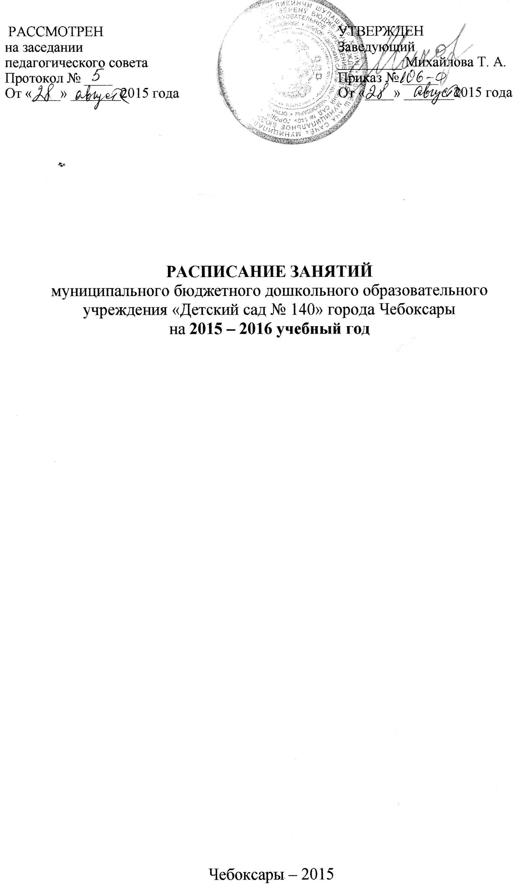

Дни недели | Группа кратковременного пребывания "А"
 | Непосредственная образовательная деятельность, осуществляемая в процессе организации различных видов детской деятельности
Понедельник | 9.00-9.10 | Музыка
 | 9.00-9.10 | Познавательное развитие
Вторник | 9.00-9.10 | Физическая культура
 | 9.25-9.35 | Лепка
Среда | 9.00-9.10 | Музыка
 | 9.25-9.35 | Развитие речи
Четверг | 9.00-9.10 | Физическая культура
 | 9.25-9.40 | Развитие речи
Пятница | 9.00-9.15 | Рисование
 | На прогулке | Физическая культура

Дни недели | Группа кратковременного пребывания "Б"
 | Непосредственная образовательная деятельность, осуществляемая в процессе организации различных видов детской деятельности
Понедельник | 9.00-9.10 | Рисование
 | На прогулке | Физическая культура
Вторник | 9.20-9.30 | Физическая культура
 | 9.45-9.55 | Развитие речи
Среда | 9.20-9.30 | Музыка
 | 9.45-9.55 | Познавательное развитие
Четверг | 9.20-9.30 | Физическая культура
 | 9.45-9.55 | Развитие речи
Пятница | 9.00-9.10 | Музыка
 | 9.25-9.35 | Лепка

Дни недели | младшая группа «А»
 | Непосредственная образовательная деятельность, осуществляемая в процессе организации различных видов детской деятельности
Понедельник | 9.00-9.15 | Музыка
 | 9.25-9.40 | Познавательное развитие (1,3 нед)  Ознакомление с миром природы (2,4 нед)
Вторник | 9.00-9.15 | Физическая культура
 | 9.25-9.40 | Лепка(1,3 нед.)/аппликация (2,4 нед.)
Среда | 9.00-9.15 | Музыка
 | 9.25-9.40 | Познавательное развитие - ФЭМП
Четверг | 9.00-9.15 | Физическая культура
 | 9.25-9.40 | Развитие речи (1,3 нед)  Чтение х/л (2,4 нед)
Пятница | 9.00-9.15 | Рисование
 | На прогулке | Физическая культура

Дни недели | младшая группа «Б»
 | Непосредственная образовательная деятельность, осуществляемая в процессе организации различных видов детской деятельности
Понедельник | 9.00-9.15 | Рисование
 | На прогулке | Физическая культура
Вторник | 9.20-9.35 | Физическая культура
 | 9.45-10.00 | Познавательное развитие - ФЭМП
Среда | 9.20-9.35 | Музыка
 | 9.45-10.00 | Познавательное развитие (1,3 нед)  Ознакомление с миром природы (2,4 нед)
Четверг | 9.20-9.35 | Физическая культура
 | 9.45-10.00 | Развитие речи (1,3 нед)  Чтение х/л (2,4 нед)
Пятница | 9.00-9.15 | Музыка
 | 9.25-9.40 | Лепка (1,3 нед)  Аппликация (2,4 нед)

Дни недели | средняя группа «А»
 | Непосредственная образовательная деятельность, осуществляемая в процессе организации различных видов детской деятельности
Понедельник | 9.20-9.40 | Музыка
 | 9.50-10.10 | Развитие речи (1,3 нед)  Чтение х/л (2,4 нед)
Вторник | 9.00-9.20 | Познавательное развитие - ФЭМП
 | 9.40-10.00 | Физическая культура
Среда | 9.00-9.20 | Познавательное развитие (1,3 нед)  Ознакомление с миром природы (2 нед)  Родной край (4 нед)
 | 9.40-10.00 | Музыка
Четверг | 9.00-9.20 | Рисование
 | 9.40-10.00 | Физическая культура
Пятница | 9.00-9.20 | Лепка (1,3 нед)  Аппликация(2,4 нед)
 | На прогулке | Физическая культура

Дни недели | Средняя группа «Б»
 | Непосредственная образовательная деятельность, осуществляемая в процессе организации различных видов детской деятельности
Понедельник | 9.00-9.20 | Рисование
 | 9.45-10.05 | Музыка
Вторник | 9.00-9.20 | Познавательное развитие (1,3 нед)  ознакомление с миром природы (2 нед)  родной край (4 нед)
 | 10.05-10.25 | Физическая культура
Среда | 9.00-9.20 | Познавательное развитие - ФЭМП
 | На прогулке | Физическая культура
Четверг | 9.00-9.20 | Развитие речи (1,3 нед)  Чтение х/л (2,4 нед)
 | 10.05-10.25 | Физическая культура
Пятница | 9.20-9.40 | Музыка
 | 9.50-10.10 | Лепка (1,3 нед)  Аппликация (2,4 нед)

Дни недели | Старшая группа «А»
 | Непосредственная образовательная деятельность, осуществляемая в процессе организации различных видов детской деятельности
Понедельник | 9.00-9.25 | Познавательное развитие – ФЭМП
 | 9.35-10.00 | Рисование
 | 15.45-16.10 | Физическая культура
Вторник | 9.00-9.25 | Познавательное развитие
 | 9.35-10.00 | Развитие речи – чтение художественной литературы
 | На прогулке | Физическая культура
Среда | 9.00-9.25 | Познавательное развитие:  Ознакомление с миром природы (1,2,3 неделя)  Родной край (4 нед)
 | 10.05-10.30 | Музыка
 | 15.45-16.10 | Лепка (1,3 нед)  Аппликация (2,4 нед)
Четверг | 9.00-9.25 | Рисование
 | 10.30-10.55 | Физическая культура
Пятница | 9.00-9.25 | Развитие речи
 | 9.45-10.05 | Музыка

Дни недели | Подготовительная к школе группа «А»
 | Непосредственная образовательная деятельность, осуществляемая в процессе организации различных видов детской деятельности
Понедельник | 9.00-9.30 | Развитие речи
 | 9.40-10.10 | Познавательное развитие – родной край
 | 10.20-10.50 | Музыка
Вторник | 9.00-9.30 | Познавательное развитие – ФЭМП
 | 9.40-10.10 | Рисование
 | 10.30-11.00 | Физическая культура
Среда | 9.00-9.30 | Познавательное развитие
 | 9.40-10.10 | Лепка (1,3 нед)  Аппликация (2,4 нед)
 | 15.45-16.15 | Физическая культура
Четверг | 9.00-9.30 | Познавательное развитие – ФЭМП
 | 9.40-10.10 | Развитие речи – чтение художественной литературы
 | На прогулке | Физическая культура
Пятница | 9.00-9.30 | Познавательное развитие – ознакомление с миром природы
 | 10.10-10.40 | Музыка
 | 15.45-16.15 | Рисование

